Video: Jarní rostliny
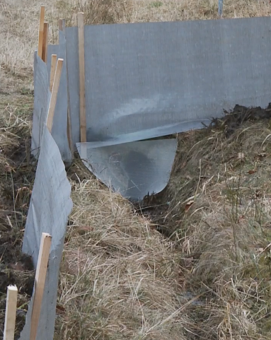
Ve videu (od 1:50 minuty) vidíte zvláštní plůtky, které na jaře budují ochranáři u silnic. K čemu tyto zábrany slouží? Co myslíte, jak fungují?

Víte, jak se jmenuje živočich na obrázku? Vyluštěte si křížovku.

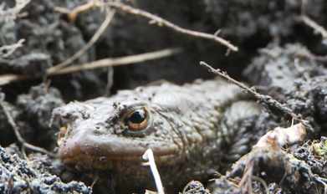

1. roční období, kdy se probouzí příroda
2. šištice jalovce
3. plůtky u silnice vytvářejí žabí…přes silnici
4. jarní květiny s bílými květy
5. ohrožení živočichové a rostliny jsou…
6. vzácná jarní rostlina…psí zub
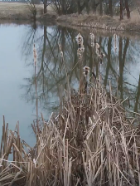
Odkud a kam putuje? A proč?

Pokud byste se chtěli o ropuše obecné dozvědět více, podívejte se na toto video. Dozvíte se, jak probíhají žabí námluvy a proč se samečkům na předních nohách vytvářejí pářící mozoly.

Autor: Hana Havlínová
Toto dílo je licencováno pod licencí Creative Commons [CC BY-NC 4.0]. Licenční podmínky navštivte na adrese [https://creativecommons.org/choose/?lang=cs].

